**Ambientação REACT**

**Passo 1** – Baixe o Node.js (versão LTS)

**Passo 2**- Baixe e Instale o Git

**Passo 3**- Veja a versão do Git

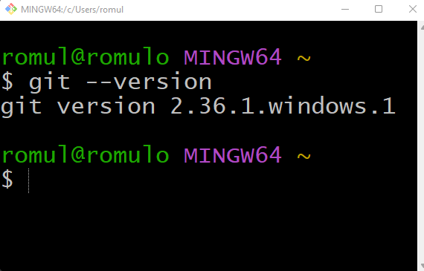

**Passo 4** – Veja a versão do Node

Passo 5- Antes abra o Chrome e eu vou utilizar o npm , gerenciador de pacote do Node.

Para verificar se ele foi instalador

Node -v

Npm -v

Passo 6 – Abra o Power Shell

Passo 7 – Digite o comando create-react como solicitado

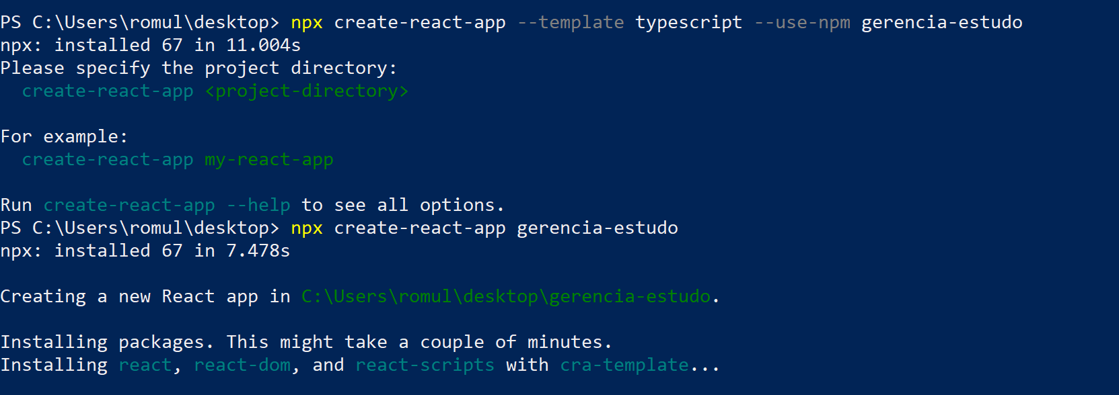

Passo 8 – Chame o npm start

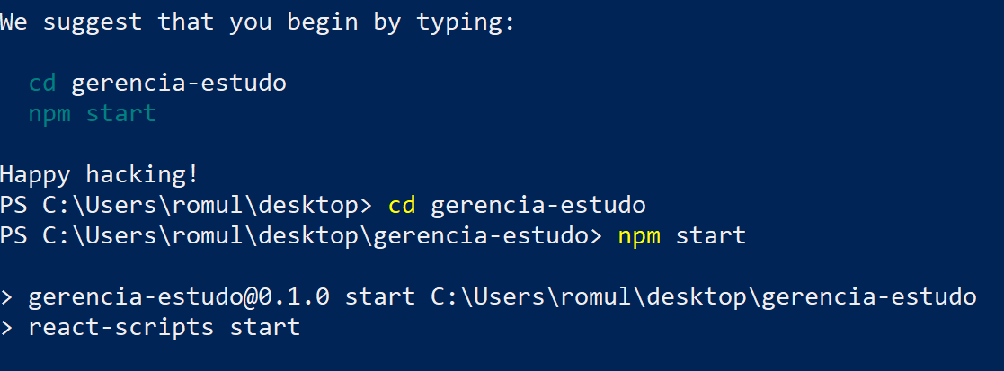

Passo 9 – Verifique a execução no navegador

